”Webinarii pentru promovarea modelelor de reformă a managementului resurselor umane
din administrația publică

În cadrul proiectului „Dezvoltarea unui sistem de management unitar al resurselor umane din administrația publică", cod SMIS 119957 (SIPOCA 136), Agenția Națională a Funcționarilor Publici va organiza, în perioada 22 februarie – 30 martie 2022, o serie de evenimente tip webinar (11 evenimente la nivel regional și un seminar național), pentru prezentarea și dezbaterea modelelor/conceptelor elaborate de către Banca Mondială privind reforma managementului resurselor umane din administrația publică, cu referire la: modelul cadrelor de competență, noul model de recrutare în funcția publică și managementul performanței.
În baza desemnărilor instituționale, până în prezent s-au înscris 620 de participanți, reprezentând 259 de instituții de la nivelul administrației publice centrale, teritoriale și locale din toate cele 8 regiuni ale țării.

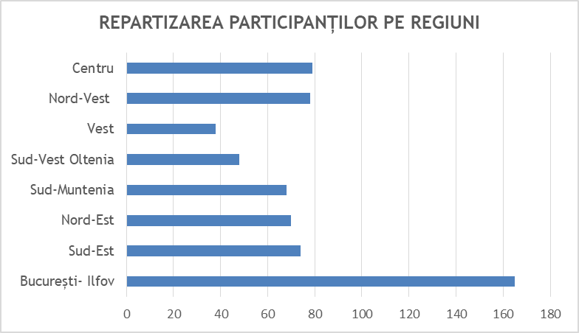

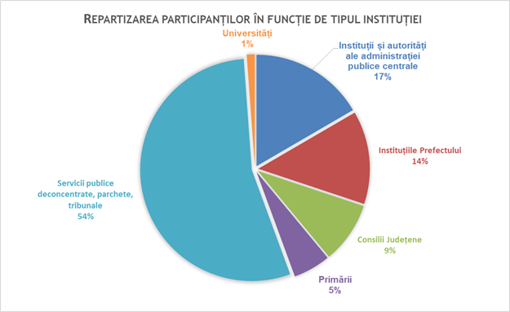

Detalii privind conceptele dezvoltate prin proiectul SIPOCA 136 (beneficiar SGG, parteneri ANFP și MMSS) sunt disponibile aici.”

